SU-37, SU-35, SU-30의 모태 SU-27
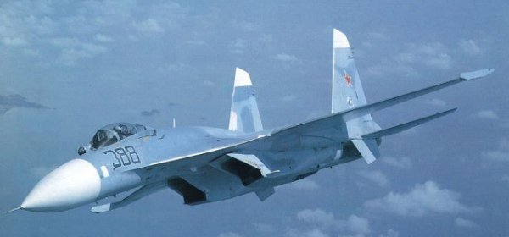
Su-27. Su-27은 Su-30/35/37의 모체가 되는 항공기이다.
소개
아래의 사진중 대부분은 러시아 군용기분야에서 최고의 싸이트인 「Russian Aviation」 싸이트와 「Russian Aviation Museum」 싸이트에 있는 것을 e-Mail을 통하여 웹마스터인 Alexei Gretchikhine씨와 Alexandre Savine씨의 허락을 얻어서 게재한 것임을 밝히며, 양싸이트의 주소와 웹마스터의 e-Mail 주소를 게시합니다.
▷ Russian Aviation 싸이트 주소 : http://aeroweb.lucia.it/~agretch/
Alexei Gretchikhine씨의 e-Mail 주소 : agretch@aeroweb.lucia.it
▷ Russian Aviation Museum 싸이트 주소 : http://hep2.physics.arizona.edu/~savin/ram/
Alexandre Savine씨의 e-Mail 주소 : savin@hep2.physics.arizona.edu
또한 Military Parade 싸이트와 Russia Weapon Catalog싸이트, Airforce Technology 싸이트, Air Fleet 싸이트의 내용도 많이 참조했슴을 밝힌다.
소련 전투기
1970년대 후반 소련 공군의 벨레코프 중령은 자신의 愛機 MiG-25를 일본 홋카이도의 항공자위대 활주로에 착륙시켰다.
그때까지 서방세계에 존재는 알려졌었으나, 실체에 대해서는 여전히 비밀스러운 상태였던 MiG-25는 미군의 전문가들에 의해 완전히 정밀 분해되어 각종 데이터가 분석된후 소련으로 반환되었다.
1970년대부터 마하 3.0을 뛰어넘는 속도로 서방세계를 경악시켰던 MiG-25는 그 실체가 드러나면서 다시한번 미국 엔지니어들을 놀라게 했다.
각종 전자장비에 시대의 유물정도로 생각되어졌던 진공관이 사용되었을 뿐 아니라(후에 이것은 높은 속력에서의 전자적 특성을 고려해 일부로 채택된 것으로 알려졌지만), 서방세계에서는 독자적 전투능력의 수행에 필수적이라고 인식되었던 것들이 전혀 무시된 설계-엄청나게 작게 설계된 캐노피등-와, 실제 최고속력으로 알려졌던 마하 3.2의 속력으로는 불과 수십초 정도밖에는 비행 할수 없다는 점이 밝혀졌던 것이다. 물론 전술적 운영에 있어서 차이가 있는 소련의 개념하에 개발된 MiG-25를 서방의 잣대로 평가하는 것은 문제가 있다. 실제로 1960년대에 이미 개발이 시작된 MiG-25는 그 이후 여러가지면에서 재평가 받게 된다.
어쨌든 중요한 것은 MiG-21이후 소련에서 개발된 전투기들은 대체로 서방세계의 전투기들에 비해 짧은 전투행동반경과, 뒤진 성능의 전자장비등으로 서방세계의 전문가들은 전투기 테크놀러지에 있어서만큼은 소련이 서방세계에 비해 1세대 뒤져 있다고 주장했었다.
그러나 상당부분 서방세계의 작전 전술개념을 차용하면서 개발된 MiG-29와 미국의 F-15를 타겟으로 개발한 Su-27이 개발되면서 이러한 상황은 상당 부분 달라졌다.
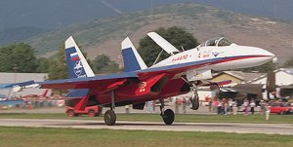 | 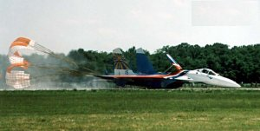
위의 사진들은 각기 에어쇼에 참가한 Su-27의 스페셜마킹 기체들이다.
왼쪽것은 1997 L'Aquila 에어쇼에서 수호이의 테스트파일롯인 Anatoly Kvotchur.에 의해 착륙하는 Su-27의 모습이며, 오른쪽 것은 언제 어에쇼의 상황인지는 잘 모르겠으나, 4방향 낙하산을 펼치고 감속을 하며 착륙하는 모습이다.
캐노피 뒷쪽 동체윗부분에 펼쳐진 대형의 에어브레이크는 F-15의 그것과 매우 흡사한 모습을 띄고 있슴을 알 수 있다.<확대해 보실려면 Click을!>

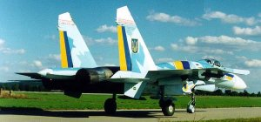 | 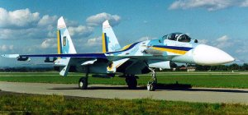
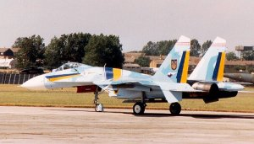 | 여기의 사진들도 역시 에어쇼에 참가한 Su-27의 스페셜마킹 기체들이다.<확대해 보실려면 Click을!>
Su-27의 태동
Su-27의 역사는 1960년대 후반부터 시작되었다. 미국은 소련의 새로운 전투기(MiG-23)개발 정보에 대한 영향으로 러시아의 신형 전투기를 제압할 수 있는 새로운 전투기의 개발을 수립했으며, 그 결과 후에 F-16 파이팅 팰콘(Fighting Falcon), F/A-18 호넷(Hornet)로 분류된 두개의 경량전투기와 F-15 이글(Eagle)로 분류된 중량 전투기의 개발에 성공했다.
이들 기종들은 한결같이 뛰어난 운동성과 높은 수준의 근접 전투능력을 갖추고 있었다.
뛰어난 근접전투 능력은 미국이 베트남전등을 수행하면서 얻게된 교훈을 바탕으로 '근접전'에 대한 중요성을 인식하게됨에 따라 부여된 것이다.(※ 편집자 註 : 오늘날, 전투기의 空對空 성능에 대해 얘기할 때, BVR능력을 꼭 거론하지만, 분명한 것은 현재까지의 대부분의 전투기 격추는 '근접전'상황에서 발생했다고 한다. 물론 그렇다고 BVR능력이 빠져도 된다는 얘기는 아니다. 그러나 '근접전'에서의 우위는 역시 전투기가 갖추어야 할 중요 요소임에 틀림없다.)
이에 대응하기위해 소련은 1969년, 새로운 전투기의 개발을 위한 계획을 수립하게 되며, 이 계획은 PFI (Perspektywnyi Frontowoy Istryebytyel - 영어로 Perspective Front-line Fighter)으로 명명된다.(※ 편집자 註 : 이런 무기경쟁으로 인해 인류는 많은 대가를 치루게 되지만, 이런식의 경쟁이 없었다면, 오늘날의 과학기술은 한참 뒤쳐져 있을 것이다.)
계획에 의해 소련은 모든 면에서 F-15보다 더 뛰어난 성능을 갖는 전투기를 개발키로 하고, 모든 항공설계국에 개발제안서 제출을 명령한다.
이에 따라 Yak-38 포져등을 개발한 바 있는 야코블레프(Yakovlev) 설계국에서는 Yak-45 개발안을, 미코얀그레비치 설계국에서는 MiG-29 개발안을, 수호이 설계국에서는 Su-27(애초 개발 분류명칭은 T-10이었다.) 개발안을 제출했고, 결국은 F-16기에 대응하기 위한 경량전투기로 MiG-29기와 F-15에 대응하기 위한 전투기로 Su-27기를 개발키로 결정한다.
소련 당국은 당시 신형 전투기들이 '아래'와 같은 성능을 갖출것을 요구하였다.
▷ 최고속도 : 2,500km/h(해수면에서 1,500km/h)
▷ 비행고도 : 최고 18.5km
▷ 항속거리 : 2,500km
▷ 30m∼18km의 고도에서 최고 2,400km의 속도로 비행하며, 적기를 격파할 수 있는 능력
▷ 1,200m이하의 활주로 이륙 할 수 있는 능력
이밖에 수호이 설계국은 Su-27에 티타늄 합금 기술을 광범위하게 적용하였으며, 수호이의 실험적 항공기인 T-4(S-100)기에 적용했던 Fly-by-wire 시스템을 적용했다.
수호이 설계국의 수석 설계자이던 파벨 수호이(Pavel Sukhoi)는 그 당시의 소련 항공기술로는 특히 에이비오닉스면에서 그렇게 뛰어난 성능의 전투기를 만들 수 없다고 생각하고 있었다는 소문도 있었다.
그러나 그가 불가능한 계획이라고 생각했건 어쨌건 파벨 수호이는 Su-27 개발 프로젝트에 전념하였으나, 불행하게도 1975년 사망함으로써 그 끝을 볼 수 없었다.
파벨 수호이의 사망이후 수호이 설계국은 마하일 시모노프(Mikhail Simonov)가 그 뒤를 잇게 되었으며, 이후 Su-27로부터 Su-37까지 모두 그의 주도하에 개발이 진행된다.
T-10 프로토타입
Su-27의 개발 모델인 T-10은 기체에 광범위하게 적용된 유체영학적 설계 덕분에 종전의 전투기에 비해 같은 연료로 더 긴 항속거리를 갖게되어 5350kg의 내부 연료적재만으로 2,500km의 거리를 비행 할 수 있게 되었다.(※ T-10의 만재가능 연료의 총량은 9,000kg으로 설계되었다.)
그러나 당시 소련의 산업표준에 따르면 기체는 80%의 연료가 적재된 상태에서 8g의 기동을 할 수 있는 내구성을 가지도록 되어 있었다.
그러나 T-10기의 기체는 5350kg의 연료를 적재한 상태에서 8g의 기동을 할수 있도록 내구성 설계가 되어져 있었다.
산업표준을 만족시키기위해 기체의 강도를 증대시킬 수도 있었지만, 이 경우 기체중량의 증가라는 문제를 야기시키게 된다.
기술자들은 이를 해결하기 위해 기체의 연료적재량은 5350kg으로 고정시키고, 대신 9000kg의 나머지에 해당하는 연료는 '내부 추가 연료탱크'에 들어차도록 설계하였다. 이렇게 함으로써 기본연료탱크의 80%를 적재한 상태에서의 기체내구성을 산업표준에 만족시킴과 동시에 총 9,000kg의 연료를 적재할 수 있는 공간도 확보함으로써 T-10의 항속거리는 애초 요구된 2,500km에서 4,000km로 증대되었다.
또 다른 문제는 새로운 기체에 적합한 엔진을 선정하는 것이었다. 초기 단계에서 사용된 AL-21F는 추력과 경제성의 면에서 요구사항을 충족시킬 수 없었다.
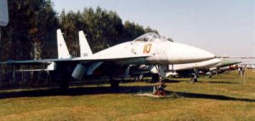
Su-27의 개발모델인 T-10기.
결국 수호이 설계국은 률카설계국(Lyulka design bureau)에 새로운 엔진의 개발을 요구하게 되었고, 률카 설계국은 수호이 설계국의 요구에 대응하여 신형의 AL-31F 엔진을 제작한다.
당시 수호이와 소련정부의 기술요구에 의하면 새로운 엔진은 122.5kN(27,500파운드. ※편집자 註 : 최근의 F-15E에 장착되는 F100-PW-229 엔진의 추력이 애프터버너 가동시 29,000파운드, MiG-29에 장착되는 RD-33K엔진의 추력이 최대 18,200파운드, F/A-18E/F에 장착되는 F414-GE-400 엔진의 최대추력이 23,900파운드정도 된다.)의 추력을 가질것과 0.061kg/Nh 이하의 연료소모율을 가지도록 되어 있었다.
그러나 당시 소련의 기술로는 역부족인 면이 있어 결국 AL-31F의 연료소모율은 요구사항을 약간 초과하여 0.068kg/Nh로 되었다.
그러나 AL-31F의 개발은 개발요구 접수후 몇년간의 시간이 소요되어 초기의 Su-27 시제기들은 AL-21F3 엔진을 장착하였다.
Su-27 설계자들에 있어서 또다른 큰 문제는 역시 에이비오닉스였다. 당시 군이 요구한 성능을 만족시키기 위해서는 Slit 안테나를 사용하여야 했으나, 당시 소련의 기술수준으로는 역부족이었으며, 결국은 일반적으로 많이 사용되는 파라볼릭 안테나를 사용하게 되었다.
소련의 기술자들은 이 레이더가 일반적인 전투기크기의 물체에 대해서 240km의 탐지능력과 185km의 추적능력을 가진것으로 주장하고 있다.
어떤 전문가들은 Su-27에 적용된 레이더가 탐지능력면에서는 더 뛰어나지만 미국 휴즈社(현재 레이디온社에 합병)의 AN/APG-65(F/A-18C/D 호넷에 장착된 레이더. F/A-18E/F에는 AN/APG-73이 사용된다.)와 AN/AWG-9 레이더(F-14 톰캣(초기형)에 사용된 레이더. F-14D 슈퍼톰캣에는 AN/APG-71이 사용된다.)에 사용된 기술을 일부 채택하고 있다고 말한다.
흥미로운 사실은 플랭커에 소련이 보유한 최고가의 방공요격기인 MiG-31에 사용하던 R-33(AA-9 'Amos')미사일을 장착할려고 시도 했다는 것이다.
이것은 다른 미사일과는 다른 콘트롤 주파수를 사용하는 것이었고, 결국 R-33미사일을 장착할려던 시도는 취소되었다.
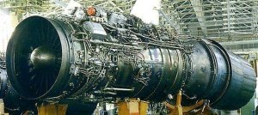
Su-27에 장착되는 AL-31F엔진의 모습<확대해 보실려면 Click을!>
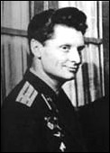
T-10-1기 테스트파일롯-블라디미르 일류신
Su-27의 첫번째 시작기인 T-10-1의 처녀비행은 쥬코프스키(Zhukovski)에 위치한 Ramenskoye 비행테스트장에서 1977년 5월 20일 블라디미르 일류신(Vladimir Ilyushin)의 조종으로 실시되었다.
멀지않아 이 기체는 미국의 정찰위성에 의해 촬영되었으며, RAM-K(※ 편집자 註 : RAM은 Ramenskoye의 앞글자를 딴것으로 동시대에 개발된 MiG-29에는 RAM-L이라는 코드네임이 부여되었다.)라는코드네임이 부여되었다.
후에 이기체에 대해서 NATO는 플랭커(Flanker)-A라는 코드네임을 붙인다.(※ 편집자 註 : NATO는 소련의 전투기에 대해 Flogger, Flanker, Fishbed, Fulcrum, Foxhound, Foxbat, Fiddler, Flagon등 F로 시작하는 말같지도 않은 닉네임을, 폭격기에는 Backfire, Blackjack등 B로 시작하는 닉네임을, 對空미사일에는 Grumble, Gadfly, Gauntlet, Ganef, Gainful, Gecko, Grizzly등 G로 시작하는 닉네임을, 對艦 미사일에는 Starfish, Stallion, Sunburn등 S로 시작하는 닉네임을 붙이고 있으나, 이것은 순전히 미국애들이 장난스럽게 붙인 이름으로 당연히 러시아인들은 이 이름들을 싫어한다.)
T-10-1과 T-10-1의 경쟁기로 삼아진 F-15(F-15에 대한 데이터는 폴란드인 첩자인 Marian Zacharski에 의해서 수집된 것이다.)와의 비교분석에서 F-15보다 열세인 것으로 평가되었다.
T-10S
T-10의 산업 양산을 시작하기로 했슴에도 불구하고 Su-27 설계자들은 기체를 완전히 새로 제작하기로 결정하여 이것을 T-10S로 명명한다.
주요 변경사항은 아래와 같다.
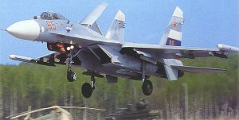
캐노피 뒷쪽의 대형의 공기브레이크를 펼친채 감속하며, 착륙중인 Su-27의 모습.
이 에어브레이크는 T-10S에 이르러 장착되게 된다.<확대해 보실려면 Click을!>
▷ 주익은 더이상 Ogival 에지(즉 날개 가상자리가 크게 휘어진 모양을 한것)의 모습을 하지않는다. T-10S에서는 좀더 각진 모습의 주익이 도입되었다. 또한 보조익은 좀더 앞쪽으로 이동하였으며, 주익의 단면은 전에 비해 80%정도로 줄어들어 더욱 앏아졌다.
▷ 엔진 마운트部는 재설계되었다.
▷ 수직미익의 위치도 변경되었다.
▷ 공기저항식 브레이크는 캐노피 후방위에 위로 펼쳐지는 타입으로 변경되어 F-15의 그것과 매우 흡사한 형태가 되었다.
▷ 외부로부터 유입되는 먼지(지상활주시에 발생하는 먼지)등으로부터 엔진을 보호하기위해 동체하부는 뒷쪽으로 이동되었으며, 엔진 하우징의 공기흡입구 부분에는 보호용 망이 장치되었다.
▷ 캐노피는 완전히 새로 설계되어 전방향 시현성이 향상되었다.
▷ 역시 가장 큰 변화는 AL-31F엔진이 새로 채택되었다는 것이다.(실제로는 T-10-3에서부터 장착되기 시작했다.)
T-10S는 T-10S-1(T-10-7)과 T-10S-2(T-10-12) 두대가 수호이 공장에서 제작되었으며,(※ 편집자 註 : 수호이가 자체 보유한 공장시설은 양산시설은 아니고 시작기를 제작하기위한 시설이다.) T-10S기의 처녀비행은 1981년 4월 20일 실시되었다.
이런것들을 포함한 꾸준한 개량덕분으로 Su-27이 양산 될 즈음에는 (소련측의 주장으로는) 1.35:1의 비율로 Su-27이 F-15에 비해 더 우수한 성능을 갖게 되었다.
사고기록
물론 전투기의 테스트비행시 모든 개발社들이 겪는 문제이지만, Su-27 역시 수명의 인명피해를 동반한 사고를 기록했다.
예프게니 솔로비오프(Yevgenyi Soloviov)에 의해 조종되던 T-10-2는 Fly-by-wire 시스템의 고장으로 추락하여 조종사가 사망하였으며, T-10S-1과T-10S-2 역시 추락하여 이들 기체를 몰던 알렉산더 코마로프(Aleksander Komarov)가 사망하였다.
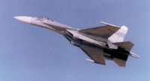 | 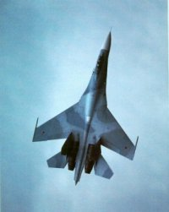 | 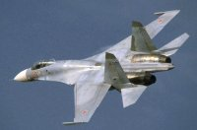
기동중인 Su-27의 여러가지 모습.<확대해 보실려면 Click을!>
Su27 Flanker
오늘날 최고의 항공기술이 적용된 항공기인 Su-37를 비롯 Su-35, Su-33, Su30의 母機인 Su-27(T-10과 T-10S가 플랭커 A로 분류된것에 대별하여 Su-27기에는 플랭커 B라는 코드네임이 부여되었다.)은 1982년부터 Komsomolsk-upon-Amur에서 양산 제작되기 시작하여, 1984년 12월 1호기가 군에 인도되었으나 정부에 의한 테스트는 1985년까지 계속되었고, 1985년부터 운용에 들어갈 수 있었다.
1989년 소련 공산정권이 붕괴된후, 더 이상 최신형 무기의 개발과 제작은 러시아의 제1의 과제가 아니게 되었고, 특히 많은 제작비용과 운용비용을 유발하는 전투기의 지속적인 획득은 새로운 러시아 정치가들에게 더 이상의 지상명제가 아니었다.
수호이 설계국 역시 현재는 러시아 국내의 수요보다는 외국으로의 수출에 더 많은 관심을 기울일 수 밖에 없었고, 그런 이들의 사정은 수많은 에어쇼에 Su-27을 내보내어, Tail Slid, Cobra기동등을 선보이며, Su-27과 그 계열들의 선전에 열을 올리게 만들었다.
비교적 국제시장에서 관심을 끄는데 성공한 수호이 설계국은 과거와 달리 러시아로써는 최신의 기종이라할 수 있는 Su-27 계열군의 수출에도 실적을 올리게 된다.
1991년, 중국은 24대의 Su-27기를 대당 $35,000,000에 도입하기로 계약을 체결하였으며, 그이후에도 Su-27의도입이 진행되어 1996년에는 26대의 Su-27 계열의 전투기를 직도입및 西安에서 라이센스 제작을 하기로 계약한바 있다.
현재에도 Su-30MK의 국내 생산등과 관련한 협상이 진행중이다.(※ 편집자 註 : 1998년까지 중국은 총 48대의 Su-27 계열전투기를 획득한 것으로 보인다.)
한편 인도는 1996년 40기의 Su-30MK기 18억달러에 도입키로 계약을 체결하고 1997년부터 2000년까지 기체를 인도받기로 했다.
이번 계약은 러시아의 국영 무기 수출업체인 로스보루즈헤니예에 의해 이루어진것으로 알려졌다.
수출모델은 Su-27SK로도 불리운다.
임무
이 전투기는 적 국경을 넘어 전투시에 지상관제소로부터의 통제없이 자율적으로 조정되도록 장비되어 있으며, 적진 깊숙이 침투하는 공격기나 적진 제압에 사용되도록 개발되었다.
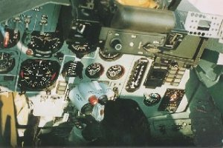
Su-27조종석의 모습. HUD의 조사부의 모습과 소형의 디스플레이의 모습이 보인다.
그러나 서방세계의 최신의 전투기의 조종석과 비교해보면 구형의 모습이 물씬 풍기는 모습이다.<확대해 보실려면 Click을!>
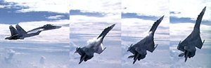
포가체프 기동중인 Su-27
에이비오닉스
Su-27에는 공격각도와 G-리미터가 자동설정되는 4중 채널의 아날로그타입 Fly-bay-wire 원격조종시스템(러시아에서는 EDSU로 부름)이 설치되어있다.
기타 Su-27의 Fly-by-wire 시스템은 아래와 같은 기능을 가지고 있다.
▷ longitudinal control
▷ provision of stability and controllability for longitudinal, lateral and yaw control
▷ control of the aircraft configuration in manoeuvres
▷ restriction of parameters to keep within g-load and angle of attack limitations
▷ decrease of aerodynamic loading to conform to limitations of aircraft structure
두개의 엔진은 최적의 상태를 유지시켜주는 운항관제시스템에 연결되어 있으며, 이 기능은 Su-27이 '포가체프(Pougachev)' 기동과 같은 이전의 항공기들이 구현한 적이 없는 인상적인 기동을 가능토록 해준다. (물론 이후에 나온 Su-37이 보여준 그야말로 기적적인 기동들에 비하면 단순한 기동이었지만) Su-27에 의해 '포가체프'기동이 처음 선 보였을 당시 이 것을 본 사람들은 그야말로 경악했다고 한다.
이밖에 Su-27에는 항법 시스템, 무장 관제 시스템, 지령 유도 장치와 결부된 자동 비행 조종장치가 있어 아래와 같은 기능을 수행한다.
① stabilisation of the aircraft angular position and flight altitude
② return of the aircraft to a straight and level flight path from any altitude
③ programmed flight altitude, climb and descent
④ control from ground and air direction posts
⑤ self-guidance interface to the weapon control systems
⑥ en-route flight, return to home airfield and landing approach by radio beacon.
또한 Su-27에는 적 재밍에 대한 강력한 대응능력을 가진 Phazatron社의 RLPK27 동시 Track/Scan-응집성 펄스 도플러 사격관제 레이더가 장착되어 있다.(※ 편집자 註 : 해외에는 보통 N001 Zhuk레이더로 알려져 있다.)
이 레이더는 Look-Down/Shoot-Down 기능을 가진 것으로 일반적인 전투기 크기의 표적에 대한 탐색거리는 최대 240km이며, 185km 바깥쪽에 있는 표적 10개를 동시에 추적하여 2게의 표적에 대해 동시에 미사일을 발사 할 수 있다.(※ 편집자 註 : 3평방미터의 넓이를 가진 목표물에 대해선 반구체 전방의 100km밖에서 탐지 해 낼수 있으며, 후방 40km까지 탐지 가능하다.)
레이더가 비정상적 작동을 보일시에나 혹은 레이더 방사파에 의한 기체의 위치를 노출하지 말아야 할 필요가 있을 경우 조종사는 Geophysica NPO社의 36sh 전자-광학 시스템을 이용할 수 있다.
36sh 전자-광학 시스템에는 8km의 측정능력을 가진 레이져거리측정기와 목표물이 위치한 곳의 방위각에 따라 40km∼100km까지의 식별능력을 가진 적외선 탐지/추적 시스템(IRST : Infrared Search and Track system)가 포함되어 있다.
전자-광학 시스템은 헬멧에 부착된 타켓 디지네이터와 연동되어 조종사가 머리를 움직이지않고 정면을 향한채 표적을 향하게 할수 있도록 해준다.
Su-27은 아래와 같은 기능을 가진 통신장비가 장치되어 있다.
① voice and data, VHF/UHF radio communications between aircraft and ground control stations within sight range
② voice radio communication with ground control stations and between aircraft up to a range of 1,500 km
③ an encrypted data link for combat information exchange between aircraft
④ command guidance from ground control stations using automatic interception mode.
조종석
조종석은 한개의 Zvesda K-36MD zero/zero 사출좌석을 가지고 있다. 이 사출좌석은 시속 마하 2, 고도 25,000m까지의 환경에서 조종사를 탈출시킬 수 있다. 파일롯은 비행시 헬멧 장착 목표물 조준기를 장착하게 된다.
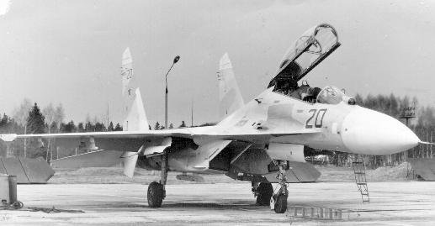
윈드실드 앞쪽의 IRST와 우익 확장부쪽의 30mm 기관포구가 보이는 사진.
기체/엔진하우징
Su-27의 기체중량은 그 크기에 비해 가벼운것으로 기체구조는 알루미늄과 리트늄함급으로 되어 있다.
주익은 42˚ 각도로 뒷쪽으로 젖혀진 전형적인 후퇴익이며, 다른 전투기의 주익과 마찬가지로 리딩에지部에는 Slat이 장착되어 있고, 트레일링 에지部에는 기존의 플랩(Flap)과 아일러론(aileron)의 기능이 결합된 플래퍼론(flaperon)이 부착되어 있다.
플랩은 항공기의 방향전환시 사용되는 것으로 플랩을 아랫쪽으로 내리면 기체가 아래로 처지게되며, 윗쪽으로 올리면 기체가 상승작용을 하게 된다. 즉 회전시에 양쪽 주익의 플랩을 반대방향으로 해주어서 항공기의 동체를 회전면에 면하게 하면서 회전하게 된다.(※ 편집자 註 : 가령 왼쪽날개의 플랩을 아래방향으로 내리고 오른쪽 날개의 플랩을 윗방향으로 들어올리면 기체는 왼쪽으로 기울어져 회전을 하게된다.) 플랩이 움직이지않게되면 (즉 수평상태로 놓아두게되면) 보조날개(Aileron)로써의 역할을 하게된다.
수직 미익과 수평 미익은 뒷쪽의 빔에 의해서 접합된다. 엔진실 사이의 중간부분의 빔 단면은 장비실, 연료탱크, 착륙용 브레이크 낙하산 수납대로 구성된다.
엔진하우징은 엔진하우징과 뒷쪽의 빔사이의 유연한 공기흐름을 제공하기위하여 쌍동 유선형으로 되어 있다.
또한 Su-27은 MiG-29와 마찬가지로 각각의 엔진하우징은 별도의 보조 흡입구 역할을 하는 Swing-down 타입의 그물문이 하우징 윗쪽에 설치되어 있어 이·착륙시에는 주 공기흡입구를 폐쇄시키고 윗쪽의 그물문만을 개방하여 외부로부터의 유입되는 먼지에 의한 엔진 손상을 방지토록 하고 있다.
이 전투기의 트윈샤프트 토보팬 엔진은 일반적인 애프터버너외에, 가변 노즐 젯트 분출 노즐, 독립적 시동장치, 주 전기 조종, 유압기계식 엔진 모드 조종등의 특징을 가지고 있다. 이 엔진의 고열 발생부위는 티타늄 합금으로 제작된다.
동체의 앞쪽은 세미모노코크 구조로 조종석과 레이더실, 항공전자장비 수납대로 구성된다. 날개와 동체의 접합면은 150발의 탄환이 장착된 30mm GSh-301 기관포가 장착되어 있다.
무장
이 전투기는 10개의 동체및 날개 외부 화기접점에 30mm 기관포와 각종 미사일, 로켓, 폭탄을 장착한다.
이 전투기는 적외선 탐지및 추적시스템, 레이져 거리측정기, 레이더, 검색, 추적및 공격능력을 제공하는 헬멧부착 목표물 조준장비를 가지고 있다.
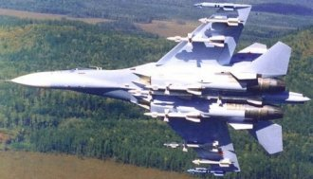 | 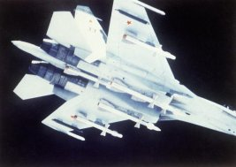
Su-27의 무장장착 상황을 잘 보여주는 사진들. 왼쪽의 것은 R-27 4발과 R-73 2발을 오른쪽의 것은 R-27 4발을 장착하고 있는 모습이다.<확대해 보실려면 Click을!>
空對空 미사일
Su-27K에 장착되는 空對空 미사일은 아래와 같다.
① R-27R1(나토 코드명 AA-10A, Alamo-A) - 세미 액티브 유도방식의 전방위 중거리 미사일
② R-27T1(나토 코드명 AA-10B, Alamo-B) - 적외선 패시브 유도방식의 전방위 중거리 미사일
③ R-73E(나토 코드명 AA-11, Archer) - 적외선 패시브 유도방식의 전방위 근접 전투 미사일
R-27R1과 R-27T1은 0.5km ∼ 60km의 사정거리를 가지며, 20000m ∼ 27000m 고도에서 시속 3500km의 속도로 비행한다.
R-73E는 전방위 발사가능한 미사일로 근접 전투시에 사용되며, 높은 고기동성을 가지고 있고, 0.3km ∼ 20km의 사정거리를 가진다.
空對地 무장
空對地 임무를 수행하기 위해 장착하는 무장은 아래와 같다.
① 자유 중력낙하 방식의 100kg, 250kg, 500kg 폭탄
② 소이탄 500kg
③ 비유도 로켓 C-8, C-13, C-25
● Su-27의 '포카체프 코브라' 기동모습(옆의 카메라를 누르세요. ※ 당분간 동영상 써비스는 제공되지 않습니다.) 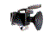
● Su-27의 착륙 모습(옆의 카메라를 누르세요 ※ 당분간 동영상 써비스는 제공되지 않습니다.)
--- 1997년에 작성됨.
--- 1999년 1월 8일 수정됨.
--- 1999년 1월 15일 동화상 추가됨.
--- 1999년 9월 21일 대폭 수정됨.
1999년 7월 9일 추가된 내용 --- 朝雲, 1999. 5. 6, p.6
중국은 러시아로부터 면허생산을 제공받아 제작한 Su-27 전투기 자국산 1호기의 초도비행에 성공하였다.
중국은 러시아에서 제작한 Su-27 전투기를 1992년부터 도입하여 전력화함과 동시에 면허생산에 대한 준비를 추진하여 왔는데, 자국산 1호기를 제작 완성함으로써 앞으로 계속해서 자국내에서 Su-27 전투기를 조달할 수 있게 되었다.
이 전투기의 항속거리는 약 4,000km 이며, 제공 전투기로서도 우수한 능력을 갖추고 있다.
중국의 J-11(Su-27SK의 중국식 분류명)의 도입및 제작 계획 현황 종합. --- 2000년 5월 12일 작성.
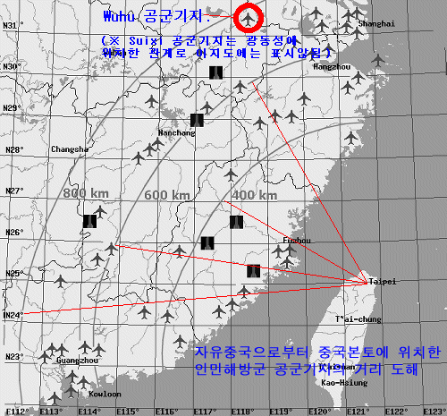
위의 그림은 중국본토 주요부에 위치한 공군기지들의 위치로 위에 표시된 거리는 자유중국으로부터의 거리이다.
1991년 중국정부는 24기의 Su-27기(※ 편집자 註 : Su-27기의 수출명은 Su-27SK이다.)를 대략 10억달러에 도입키로 러시아와 계약하여 그 1번기를 1992년 末 도입하여 상하이로부터 서쪽으로 250km거리에 위치한 Wuhu 공군기지(※ 편집자 註 : 정확한 위치는 북위31˚ 0' 동경118˚ 0'이다.)에 배치하였다.
1995년 5월 중국은 다시 2차분으로 24기의 Su-27기를 도입키로 러시아 국영 무기수출사인 로스부르제니예(Rosvooruzheniye)社와 계약하였다.
2차분 계약에 의한 도입분은 1996년 4월 공급되어 南中國의 Suixi 공군기지(※ 편집자 註 : 정확한 위치는 북위21˚ 3' 동경 110˚ 4'이다.)에 배치하였다. 아래는 두 공군기지를 Ikonos 상업용 위성이 촬영한 것이다.
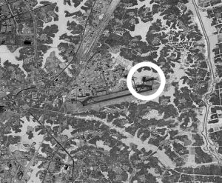 | 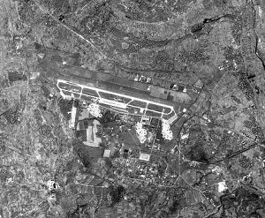
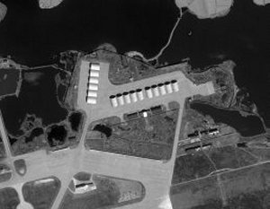 | (上左) Wuhu 공군기지의 모습. (下左) 위 Wuhu 공군기지 사진중 흰 원 부분을 확대한 것으로 Su-27기등의 전투기 격납고이다. (上右) Suixi 공군기지의 모습.
이로써 총 48기(36기의 Su-27SK(단좌형)기와 12기의 Su-27UB(복좌형))의 Su-27기가 직도입되었으며, 중국은 이들 전투기의 구입을 위해 총 17억달러를 지불한 것으로 알려졌다.
한편 이들 48기의 Su-27기들은 모두 러시아의 Irkutsk 제작라인에서 조립되었다.
공군 현대화에 많은 관심을 가지고 있는 중국은 Su-27기의 대량보유를 노리고 1996년 2월 모스크바당국과 러시아 수호이 설계국의 Su-27 기종을 중국에서 라이센스 생산키로 합의하고 총 22억달러 규모의 계약을 체결하였다.
초기계약에 따라 중국은 총 200기(중국이 제작하여 제3국에 판매하는 수량을 제외하고)의 Su-27(※ 편집자 註 : 중국에서 제작되는 기종은 Su-27SK라는 분류명칭을 갖는다.)기를 러시아로부터 공급받는 부품등을 사용하여 5년이내에 제작할 예정이다.
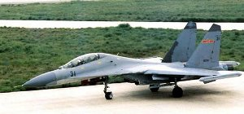 | 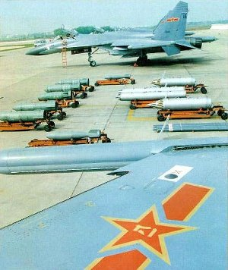
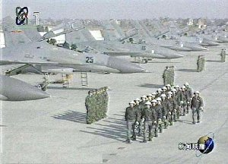
위의 사진들은 중국 인민해방군 공군 소속의 J-11기이다. 이중 위왼쪽 사진은 복좌기인 Su-27UB 기종의 모습이다.
계액금액에는 러시아로부터 제공받기로 한 각종 기술자료에 대한 6억5천만달러와 Komsomolsk-on-Amur Aviation Enterprise imeni Yuriy Gagarin [KnAAPO]에서 제작되는 각종부품및 제작지원비용, 제조장비비용 8억5천만달러가 포함되어 있다.
참고로 중국에서 제작될 Su-27SK에 소요되는 부품중 30%가 러시아로부터 공급될 예정이며, 최종 조립작업은 중국의 서안(西安)에 위치해 있으며 연간 15∼20기정도의 항공기 제작능력을 가진 센양(Shenyang) 항공기 제작소에서 실시될 것으로 알려졌다.
센양제작소에서는 1998년부터 2000년 사이에 우선 단 15기만의 Su-27SK기를 조립할 예정이다.
중국이 아시아국가중에서는 상당한 항공기 제작기술을 보유하고 있는 것은 사실이며 Su-27을 자국내에서 조립하는 것이 결코 어려운 일은 아니겠지만, 중국 인민해방군 공군은 Su-27SK기종의 유지관리와 보수에 상당히 어려움을 겪고 있는 것으로 알려지고 있다.
1996년 5월 인민해방군 공군과 다른 군 세력은 자유중국에 대해 합동 무력시위를 벌인바 있다.
이기간중 J-11기(Su-27SK의 중국식 분류명)들은 다양한 空對地 로켓들을 발사하는 연습을 실시하였으며, 미국의 Mk.82와 흡사한 종류의 폭탄을 투하하였다.
이 연습에서 J-11기들은 재래식 空對地 병장 투하능력에 문제를 드러내 레이더와 컴퓨터부분의 소프트웨어적인 업그레이드가 필요한 것으로 보고된것으로 알려져 있다.
1999년 러시아 정부는 중국에 Su-27기의 또 다른 변형기종으로 Su-27기에 비해 보다 더 다목적적인 성능을 지닌 Su-30MK기 72기를 총 20억달러에 판매키로 합의하였다.
Su-30MK는 1차로 2000년부터 2002년 사이에 우선 40기가 공급 될 예정이다.
계약서에 의하면 중국에 공급될 Su-30MK는 중국군의 요구 사항이 반영된 Su-MKK기종이라고 하나 그 세부사양은 알려진 바 없다.
중국은 이와는 별도로 같은 기간중 총 250기의 Su-30 전투기를 구매하기 위해 러시아 당국과의 협상을 계속하였다.
이 계획이 과연 완전히 신규로 진행되는 것인지, 그렇지않으면 종전의 Su-27SK 200대 라이센스 제작을 대체하는 것인지는 불명확하다.
참고로 위에 올려진 중국 인민해방군 공군기지 관련 이미지 자료들은 Ikonos 인공위성이 2000년 3월경에 촬영한 것을 2000년 5월 12일 미국의 '미국과학자연합' 싸이트가 공개한 것임을 밝힌다.
▶ '관련 소식'/'무기정보' 게시판 관련 항목 :
중국-인도, 러시아製 R-77 미사일 구입 예정.
인도, 러시아로부터 30억달러 상당의 무기구매.
러시아, Su-27/30 업그레이드 계획.
러시아의 슬로트백 레이더.(최창석)
<제 원>
크기 | 승무원 : 1名  전장 : 21.94m  주익폭(W/S) : 14.7m  전고 : 5.909m  주익면적 : 62.04㎡  축거 : 5.8m  윤거 : 4.34m  평상이륙중량 : 23톤  최대이륙중량 : 33톤  최대내부연료적재량 : 9,400kg  최대무장탑재량 : 6,200kg
성능 | 최고속도 : 마하 2.35(2500km/h)(고도에서)/ 1,400km/h(저공비행시)  최저계기판속도 : 200km/h  최대상승능력 : 330m(저공에서)  최소회전반경 : 450m(저공에서)  g limits : +9g  1000m상공에서의 가속능력 : 14.1초(600에서 1100km/h로 가속시)/ 9.8초(1100에서 1300km/h로 가속시)  최대항속거리 : 4000km(순항고도비행시)/1370km(저공비행시)  운용고도 : 18500m  이륙활주거리 : 400m(평상이륙중량시)  착륙활주거리 : 620m(감속용 낙하산 사용시)
엔진관련 | 엔진모델 : 2×DTRD- AL31-F2  엔진출력 : 2×12,500kg(애프터버너사용시)/2×7,800kg(Dry)  연료소비율 : 1.92kg/kg×h(최대추력시), 0.575kg/kg×h(순항시)
무장 | 기본무장 : 1×DP GSh-301 30mm  공대공미사일 : 4×R-27, 6×R-73

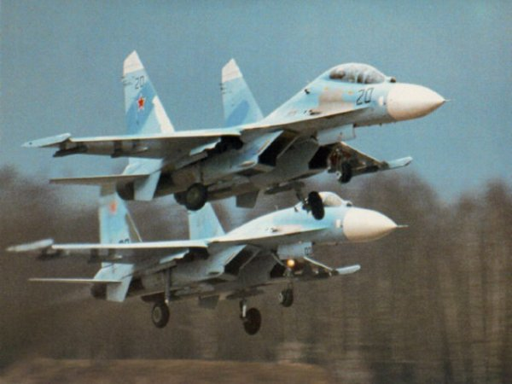
Su-30(上)과 Su-27(下)의 모습.

